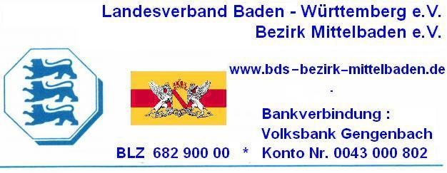

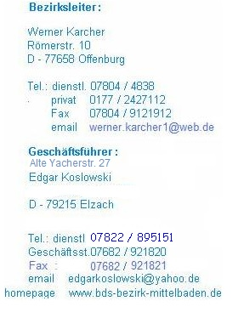
E I N L A D U N G

An das / die
Bürgermeisteramt / Stadtwerke / Verwaltungen
an alle Fachmeister, - Angestellte für Bäderbetriebe
und Bädermitarbeiter, BDS Mitglieder u. Lehrkräfte

Betr.: Seminar Erste Hilfe Notfalltraining, Herz - Lungen - Wiederbelebung / CPR / AED und Überprüfung der Rettungsfähigkeit 2020

Sehr geehrte Damen und Herren , 02.02.2020

der BDS Bezirk Mittelbaden e.V. veranstaltet in diesem Jahr 4 x 2 Tages Seminare
in Erster Hilfe / HLW / CPR / Notfalltraining u. Überprüfung der HLW Rettungsfähigkeit.

Am: 02. / 03. März u. 30. / 31. März 2020 in Gengenbach u. Referenznummer 02/20 bzw. 04/20
09. / 10. März u. 27. / 28. April 2020 in Biberach/Baden Referenznummer 03/20 bzw. 05/20
Diese Lehrgänge werden entsprechend den Sicherheitsregeln der Unfallverhütungsvorschriften für Bäder ( GUV R1/111, GUV 18504, GUV R 108 ), Merkblatt 94.05, 94,10, 94.15 u. DGUV Grundsatz 301.001 durchgeführt.

Seminarprogramm :
Praktische Fertigkeitsprüfung in der Wasserrettung (laut DLRG RSS in Silber)
Aus/Fortbildung in: Notfallalgorhythmen mit Besonderheiten Wasserrettung
Quality CPR: Verbesserung und Optimierung der Qualität der Herz-Lungen-Wiederbelebung u. Früh Defibrillation (AED)
Atemwegsmanagment und Seitenlagerung, weitere Lagerungsarten
Traumatologie, besonders Erkennen von Verletzungen (Body-Check)
Schock und Schockbehandlung Unfälle und deren Folgen / Behandlung
von Unfallverletzungen, Allergische Reaktionen,
Üben an Hand von Übungsbeispielen mit neustem Übungsequipment

Unsere Leistungen:
Alle anfallenden Gebühren und Auslagen für Ausbilder, Prüfer und Dozenten, Bereitstellung von Übungsmaterial und Übungspuppen,
Arbeitsblätter, Teilnahmebescheinigung

Seminargebühr : 180,-- € / Person
(ohne Übernachtung)

Seminar Teilnehmer: Alle Aufsichtskräfte in den Frei - und
Hallenbädern; Fachmeister u. Fachangestellte, Badewärter, Aushilfskräfte,
BDS Mitglieder, Lehrkräfte für Schwimmunterricht

Da die Seminare sehr schnell belegt sind, werden wir uns vorbehalten die Seminare nach Anmelde-Eingang zu belegen bzw. Ihnen eines der o.g./u.g. Seminare dann zur weiteren Auswahl geben

Seminarbeginn: BDS Erster Hilfe / HLW / CPR / Notfalltraining

Treffpunkt : jeweils ab 08:30 Uhr

02. / 03. März u. 30. / 31. März 2020 in Gengenbach Feuerwehrhaus

09. / 10. März u. 27. / 28. April 2020 in Biberach Alte Fabrik Am Kamin 1-3 Nähe Rathaus

Anmeldeschluss: jeweils 4 Tage vorher

Ermöglichen Sie Ihrem Bäderpersonal die Teilnahme an diesem Seminar.
Es dient nicht zuletzt der Sicherheit des gesamten Bade- Schulbetriebes.

Mit freundlichen Grüßen

gez. Edgar Koslowski Geschäftsführer BDS Bezirk Mittelbaden e.V.

Elzach, den 02.02.2020

Die Teilnahmegebühr in Höhe von 180,-- € / Person

überweisen Sie bitte vor Beginn des BDS HLW Seminares 2020 auf folgendes Konto :

BDS Bezirk Mittelbaden e.V.
Iban: DE60 6829 0000 0043 0008 02
Volksbank Gengenbach (BLZ 68290000)

Rechnung: = Teilnahmebescheinigung bzw. Vorort wird auf Verlangen eine Quittung ausgestellt od. siehe nachstehend Anmeldung (ankreuzen)

Bitte die Referenznummer : 02/20 bis 05/20 siehe 1. Seite bei der Überweisung mit angeben !

Faxvorlage: 07832 9789542

BDS Geschäftsstelle Bezirk Mittelbaden e.V.
Edgar Koslowski, Alte Yacherstr. 27, D - 79215 Elzach

Anmeldung per Telefon an : 07682 921820 , Email: edgarkoslowski@yahoo.de
Homepage: www:bds-bezirk-mittelbaden.de

Anmeldung: ( per Fax, Brief od. email ) Ο ankreuzen, ob nach Anmeldung gleich Rechnung gestellt werden soll

Zur BDS HLW Seminar 2019 Lehrgangsnummer angeben : 02/20 bis 05/20 siehe erste Seite

Anmelder / Behörde / Bad
Ansprechpartner
Straße / Ort

Anzumeldende Person / en

___________________________________________

___________________________________________

___________________________________________

Kontakt Emailadresse: ___________________________________________

Unterschrift / Stempel

